PROJENİN ADI: | SAĞLIKLI GELECEK İÇİN MATARA KULLANIYORUZ
PROJENİN UYGULANACAĞI YER | MEHMET SAİT AYDOSLU ORTAOKULU
PROJENİN BAŞLANGIÇ VE BİTİŞ TARİHİ | 2023-2024 EĞİTİM-ÖĞRETİM YILI
PROJENİN HEDEF KİTLESİ | Mehmet Sait Aydoslu Ortaokulu Öğrencileri
PROJE SORUMLULARI | 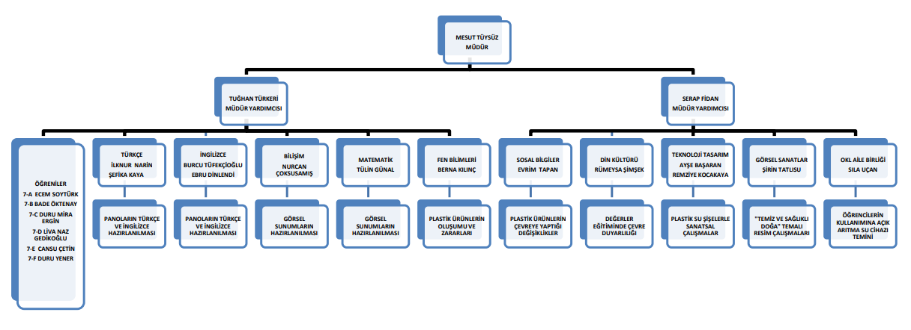
PROJENİN GEREKÇELERİ | 1- Doğa yönelik sosyal duyarlılığı geliştirmek ve farkındalığı artırmak  2- En büyük yaşam ihtiyacımız olan suyu verimli ve zararsız kullanmak
PROJENİN AMAÇLARI | 1-Öğrencilerimizin su içmek için tek kullanımlık plastik şişelerden uzaklaştırarak sağlık gelişmelerini sağlamak  2- Doğayı koruma duygusunu vermek  3- Plastik atıkların azalmasını
PROJENİN HEDEFLERİ | 1-Plastik şişelerin sağlığa zararlarını göstermek  2- Plastik atıkların doğaya verdiği zararı göstermek  3-Okul bahçemizdeki plastik atıkların çevreyi ne kadar kirlettiğini göstermek  4- Sağlıklı mataranın taşıması gereken özelliklerin öğrenilmesi  5-Öğrencilerimize küçük yaşlarda çevre duyarlılığını aşılamak, bilinçli bireyler yetiştirmek  6-Öğrencilerimizin proje kapsamında kendilerine verilen görevleri yerine getirirken sosyal becerilerinin de gelişmesini sağlamak,  7- Görev alma ve sorumluluk bilincini geliştirmek.  8-Yaşadıkları çevrelerine örnek teşkil etmek
PROJE KAPSAMINDA YAPILACAK ÇALIŞMALAR | 1-Öğrencilerin plastik atıklar konusunda bilgilendirilmesi  2-Tüm sınıflarda plastikten kurtulabiliriz? Nasıl daha az kullanabiliriz? Konularında paylaşımların alınması  3-Projenin tüm okula duyurularak su içmek için matara kullanmayı teşvik amaçlı kampanyasının başlatılması  4-Okul imkanları dâhilinde yapılması planlanan “ okulun ve Cumhuriyet’in 100. Yılı” logosunu taşıyan mataraların öğrencilerin kullanmasını sağlamak  5-Okul içerisinde ve bahçesinde sıfır atık plastik olması için bilinçlendirme çalışmaların yapılması  6- Okul imkânları dâhilinde bütün öğrencilerin ve öğretmenlerin, çalışanların matara kullanmasını sağlamak  7- Plastik ürünlerde yer alan logoların anlamlarını öğretmek  8- 7. kıta hakkında bilgi verilmesi, görsellerin ders saatinde izletilmesi  9-Plastik atıklarla sanatsal çalışmalar yapılarak konuya dikkat çekilmesini sağlamak  10-Okul çevresindeki komşularımıza örnek olmak  11-‘Temiz ve Sağlıklı Doğa’ konulu resim çalışmalarının yapılması, duygu ve düşünceleri anlatan yazıların yazılması panolarda sergilenmesi, yarışma düzenlenmesi
PROJEDEN BEKLENEN ÇIKTILAR | 1-Çevreye duyarlı, sağlıklı bireyler yetiştirerek çevrelerine örnek olmaları beklenmektedir.  2-Öğrencilerimizin plastik ve diğer atıkların çevreye ve sağlıklarına verdiği zararları öğrenerek bundan sonra kullandıkları ürünlere karşı bilgi sahibi olmaları istenmektedir.  3-Çevrelerinde plastik kullanan kişilere karşı bilgilendirme yapabilmelerini sağlamak istenmektedir.  4- Ülkemizde yaşanan doğal afetlere karşı bilinçlenmelerini sağlamaktır.
PROJE İZLEME VE DEĞERLENDİRME

